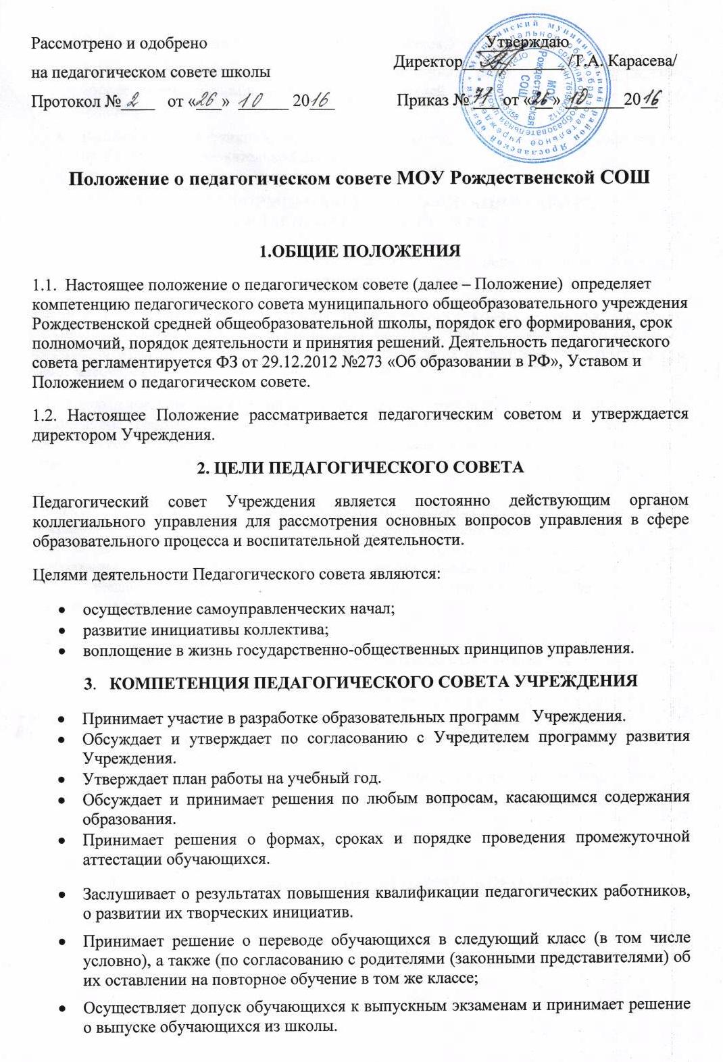
- Принимает решение о награждении обучающихся Учреждения.
- Заслушивает результаты самообследования деятельности Учреждения, обеспечивает функционирование внутренней системы оценки качества образования.
- Выполняет иные функции, вытекающие из необходимости в наиболее эффективной организации образовательной деятельности.

- ПОРЯДОК ФОРМИРОВАНИЯ, ОРГАНИЗАЦИЯ РАБОТЫ
ПЕДАГОГИЧЕСКОГО СОВЕТА

4.1. Членами педагогического совета являются все педагогические работники Учреждения, работающие на основании трудового договора.
4.2. Организационной формой работы педагогического совета являются заседания. Заседания педагогического совета проводятся в соответствии с планом работы совета, но не реже четырех раз в течение учебного года. Заседания педагогического совета, в том числе внеочередные заседания созываются директором Учреждения.
4.3. Педагогический совет избирает председателя, который выполняет функции по организации работы совета, ведет заседания, подписывает протоколы заседаний, контролирует реализацию решений педагогического совета. Педагогический совет избирает секретаря, который выполняет функции по фиксации решений совета (ведет протоколы заседаний).
4.4. Решение педагогического совета Учреждения является правомочным, если на его заседании присутствует не менее двух третей педагогических работников Учреждения и если за него проголосовало более половины присутствующих педагогов. Процедура голосования определяется педагогическим советом Учреждения. В случае равенства голосов решающим является голос председателя. Решения педагогического совета реализуются приказами директора Учреждения.

5. ДОКУМЕНТАЦИЯ ПЕДАГОГИЧЕСКОГО СОВЕТА
5.1. На заседаниях Педагогического совета ведется Протокол, который оформляется в электронном виде, распечатывается, оформляется в Книгу протоколов заседаний Педагогического совета. Каждый протокол подписывается председателем и секретарем Педагогического совета.
5.2. Книга протоколов входит в номенклатуру дел образовательного учреждения и хранится в делах директора Образовательного учреждения. Нумерация протоколов ведется от начала учебного года.

6. СРОКИ ДЕЯТЕЛЬНОСТИ ПЕДАГОГИЧЕСКОГО СОВЕТА

Педагогический совет действует бессрочно.

